Aan werkzoekenden kan in de laatste maanden van hun WW-uitkering nog specifieke dienstverlening aangeboden worden. Om deze klanten te selecteren is de ‘Standaardselectie Max WW – Dienstverlening’ beschikbaar.

Voor de selectie worden de volgende criteria gebruikt en zijn deels instelbaar:

- Vestiging, medewerker, BSN (instelbaar)
- Alle indiceringen WW dienstverlening (WW dienstverlening, E-WW dienstverlening, WIA<35%, O&O, en WW niet sollicitatieplichtig)
- Geen geplande afspraak na de selectiedatum
- Max WW datum (instelbaar)
- Tussenresultaat (optioneel)
- Ontheffingen (optioneel)

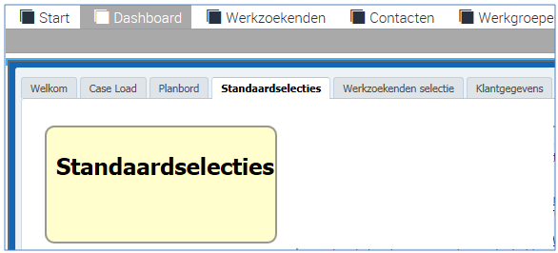
1

1. |  | Ga in Sonar in de bovenste rij tabbladen naar het tabblad ‘Dashboard’ en kies vervolgens ‘Standaardselecties’.

2

6

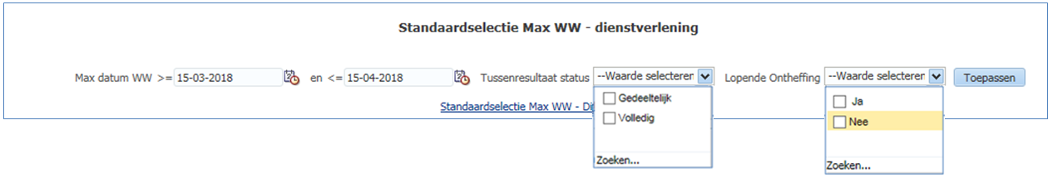
5
3
7
4

2. | Vestiging | Kies hier de vestiging en indien gewenst een specifieke medewerker en of BSN
3. | Max datum WW | Wordt standaard gevuld met een datum tussen 4 en 5 maanden na de datum van vandaag. Deze velden zijn instelbaar naar behoefte van de vestiging.
4. | Tussenresultaat status | Dit veld is optioneel te gebruiken om klanten die geheel of gedeeltelijk werk hebben gevonden, niet te tonen op de resultaatlijst. Kies voor ‘Gedeeltelijk’ en/of ‘Volledig’ om het resultaat te filteren. Wanneer geen keuze wordt gemaakt wordt alles getoond.
5. | Lopende ontheffing | Dit veld is optioneel te gebruiken om klanten met een ontheffing niet te tonen. Kies voor ‘Ja’ of ‘Nee’ om deze klanten te filteren. Wanneer geen keuze wordt gemaakt wordt alles getoond.
6. | Toepassen | Als er bij één of meer velden gegevens zijn aangepast bij 2 tot en met 5. Klik dan op ‘Toepassen’ om deze wijzigingen te bewaren voor de selectie.
7. |  | Klik op de link ‘Standaardselectie Max WW - Dienstverlening’ om de selectie te starten.

Resultaatlijst:

9
8

10

8. |  | Klik in de resultaatlijst op het ‘BSN’. Dit is een link naar een overzicht van de ‘Klantgegevens’ in het BI Dashboard.  Nu worden de BI Dashboard klantgegevens geopend in een nieuw venster.
9. |  | Door te klikken op de blauwe link in de kolom ‘Sonar’, kunnen de klantgegevens in Sonar geopend worden.
10. |  | Klik op exporteren om het resultaat beschikbaar te maken als excelbestand.

